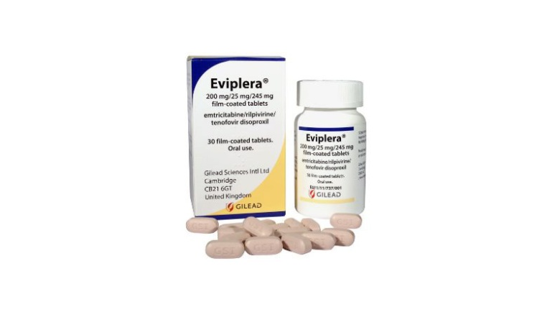
¿Qué es EVIPLERA®?
Excipientes: lactosa, aluminio amarillo anaranjado S
Es un antivírico que contiene tenofovir, emtricitabina y rilpivirina que impide la replicación viral, utilizado en el tratamiento del VIH para mantener la carga viral indetectable.

¿Qué dosis debo tomar?
Debe tomar un comprimido una vez al día:
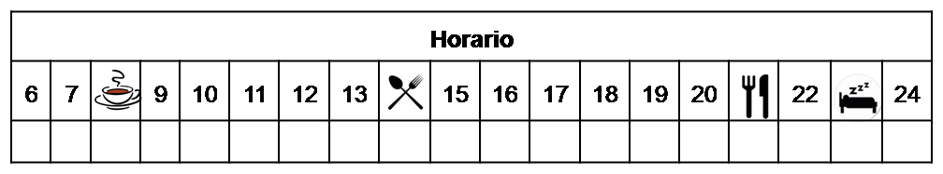

¿Cómo debería tomar EVIPLERA®?
Deberá tomar la dosis indicada con alimentos una vez al día.
No fraccione ni mastique los comprimidos.

¿Qué hago si olvido una dosis?
Tómela si quedan más de 12 horas para la próxima dosis, y continúe su tratamiento con normalidad.
En caso de vómito, tómela si ha pasado menos de cuatro horas desde que ha tomado el medicamento. Hágalo con alimentos.

¿Qué debe contarle a su médico y farmacéutico antes de empezar el tratamiento?
- Historial de alergia a tenofovir, emtricitabina, rilpivirina o alguno de sus excipientes.
- Historial de enfermedad renal o hepática.
- Embarazo o lactancia.

¿Qué efectos adversos puedo tener?
- Muy frecuentes (1 de cada 10 personas):
  - Diarrea, náuseas, vómitos, reacciones dérmicas, insomnio, mareo y dolor de cabeza.
- Frecuentes (5 de cada 100 personas):
  - Depresión, sueños anormales, cansancio y reacciones alérgicas.
- Graves (menos de 1 de cada 1000 personas):
  - Hepatitis, fracaso renal y reacciones alérgicas (reacciones cutáneas graves) y acidosis láctica.
Podemos aliviar algunos de estos síntomas siguiendo las instrucciones de la hoja “¿Qué hago si….?”

¿EVIPLERA® puede interaccionar con otros medicamentos?
Debe informar a su médico y farmacéutico de toda la medicación y productos naturales que tome. Algunos de los medicamentos que producen interacciones con Eviplera® son:
Carbamazepina, Oxcarbazepina, Fenobarbital, Fenitoina
Dexametasona, Rifampicina, Ledipasvir, Metadona
Antiacidos y protectores de estomago (Ranitidina, Omeprazol, Pantoprazol etc..), Hierba de San Juan

Observaciones:

¿Cómo debo conservar EVIPLERA®?
- A temperatura ambiente, alejado de la humedad, el calor y la luz. Debe conservar los comprimidos en el envase original.
- En el caso de que le sobre medicación, devuélvala lo antes posible al Servicio de Farmacia de su Hospital.
- No utilice este medicamento después de la fecha de caducidad que aparece en la caja después de "CAD". La fecha de caducidad es el último día del mes que se indica.

